供应商上传联动价格确认表系统操作说明

1.系统登录
在电脑中打开浏览器（为避免浏览器兼容性影响系统操作，推荐使用Google Chrome浏览器），登录海虹医药数据管理平台（http://smix.emedchina.cn）。如图1所示。
图1：
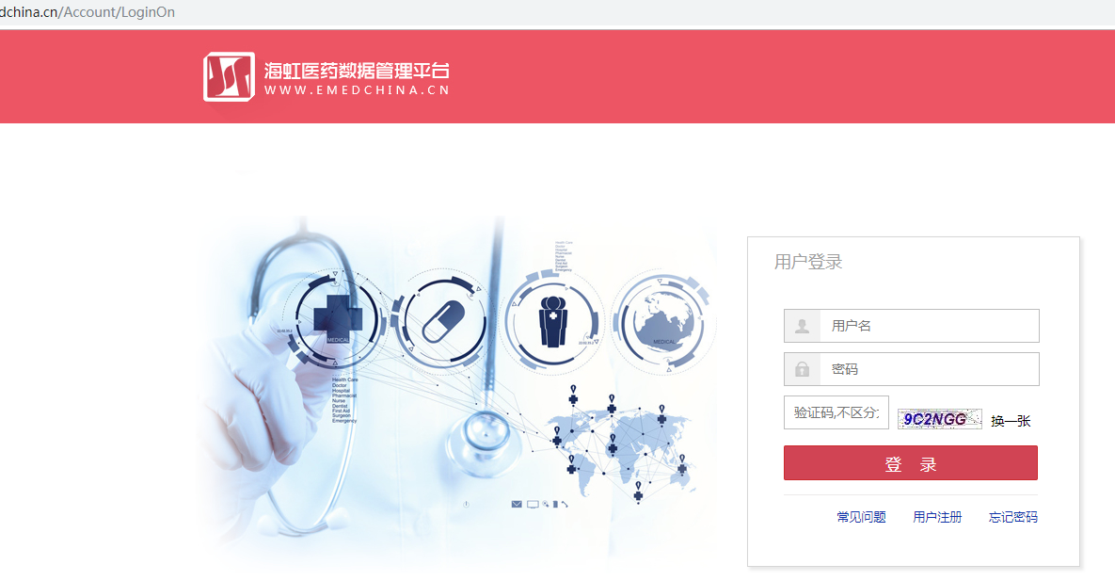
2.打印确认附件
2.1点击进入【耗材交易】下的【批次确认】菜单，在【批次确认】界面选择相应的“项目名称”和“公示标题”，点击“操作”下的“批次确认打印”按钮下载附件打印并加盖成交供应商公章后彩色扫描。如图2、图3、图4所示。
图2：
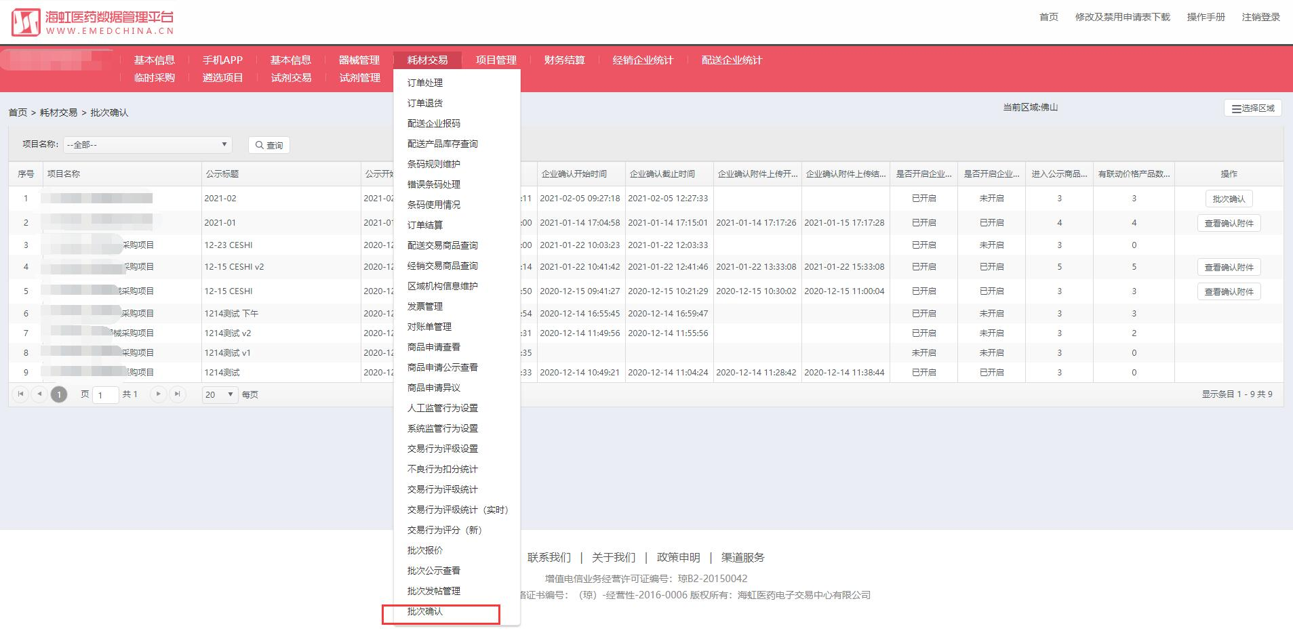

图3：
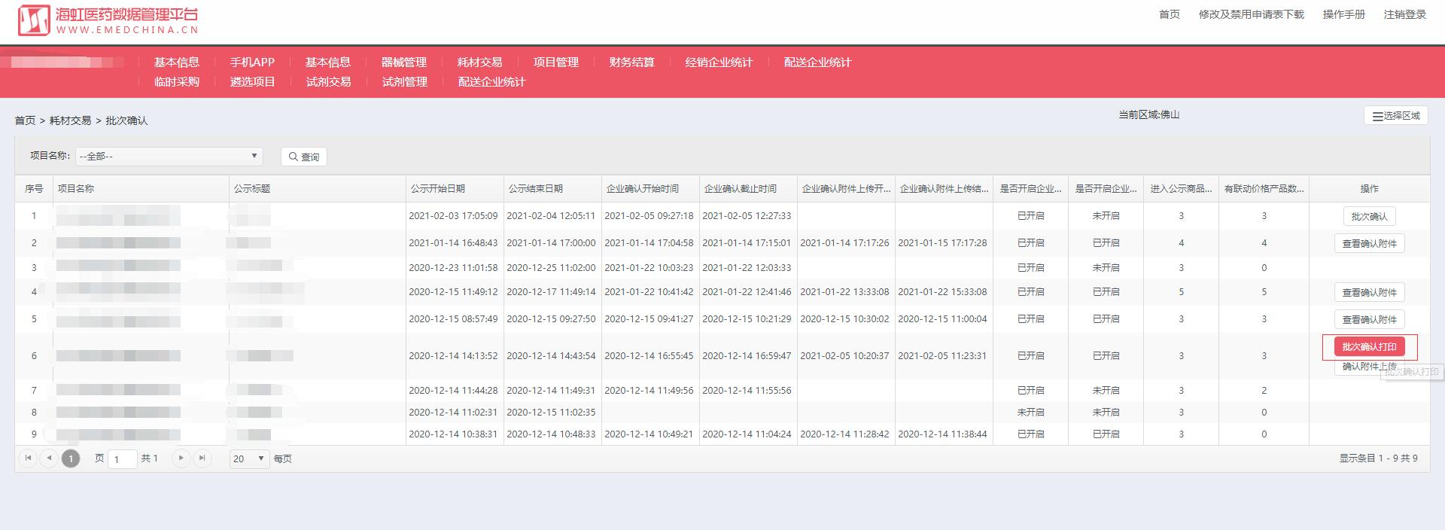

图4：
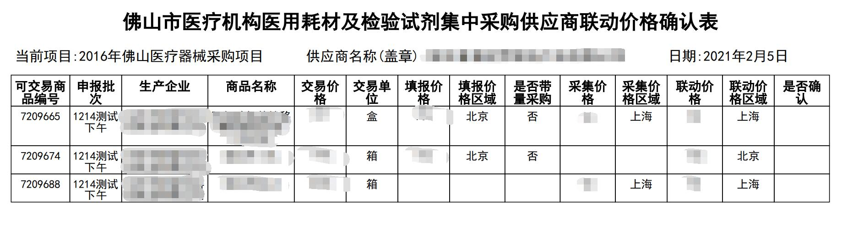
3.确认附件上传
3.1点击进入【耗材交易】下的【批次确认】菜单，在【批次确认】界面选择相应的“项目名称”和“公示标题”，点击“操作”下的“确认附件上传”按钮，上传加盖成交供应商公章后彩色扫描的联动价格确认表。如图5、图6、图7所示。
图5：

图6：
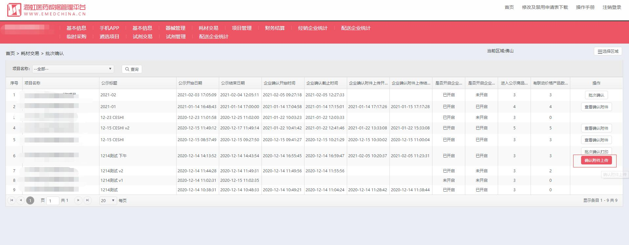

图7：
